UNIVERSIDAD TECNOLÓGICA DE PEREIRA
FACULTAD CIENCIAS DE LA SALUD
PROGRAMA CIENCIAS DEL DEPORTE Y LA RECREACIÓN
SEMINARIOS DE INVESTIGACIÓN

3. DE LA MUESTRA A LA POBLACIÓN
Tomado de: ROWNTREE, Derek. Introducción a la estadística: un enfoque no matemático. Bogotá: Norma, 1984.

ESTIMACIONES E INFERENCIAS

La INFERENCIA es el proceso a través del cual se hallan los PARÁMETROS que caracterizan una población, con cierta probabilidad calculada de error, a partir de los ESTADÍSTICOS encontrados de una muestra.

- INFERENCIA DE LA DESVIACIÓN ESTÁNDAR

La idea es inferir la DE y media de una población, a partir de la DE y media de una muestra. La primera es sencilla: cuando la muestra tiene 30 ó más elementos, su DE es un estimador adecuado de la DE de la población.

- INFERENCIA DE LA MEDIA

La inferencia de la media de una población a partir de la media de la muestra es más compleja y se presenta enseguida una breve explicación sobre base teórica y luego sobre su cálculo.

Base teórica. Si obtuviéramos infinidad de muestras de una población, cada una de éstas tendría su media. Al graficar estas medias, obtendríamos una “curva de distribución de medias muestrales” con las siguientes características:
- Su media sería la misma de la población, porque algunas medias muestrales será mayores que la de la población y otras serán menores, de forma que su promedio será la media poblacional.
- Su desviación estándar (DE), denominada “error estándar” (EE), sería menor que la poblacional, porque no se tienen en cuenta los datos que están ubicados a los lados de las medias de las muestras.
- Su curva se aproximaría a la curva normal, porque: “en la población los valores se van volviendo más escasos a medida que son mayores o menores que la media de la población. Por esta razón, al tomar muestras de esta población, tenemos más probabilidad de escoger valores similares a la media de la población. Por consiguiente, serán más numerosas las muestras con valores observados cercanos a la media de la población, que las muestras con muchos valores distantes de la media de la población.” (Rowntree, 1984, 71)

El EE (la DE de una distribución de medias muestrales) es más pequeño:  - Cuanto menor sea la DE de la población: la menor dispersión de los datos se refleja en una menor dispersión de las medias muestrales, por ejemplo, en una población de 0 a 5 años que en una de 0 a 100 años.  - Cuanto mayor sea el tamaño de la muestra. A más grandes las muestras, más se parecerán a la población y, por lo tanto, más cerca estarán sus medias de la media poblacional; pero en forma logarítmica: un gran incremento en el tamaño de la muestra implica una pequeña disminución en el tamaño del EE. | 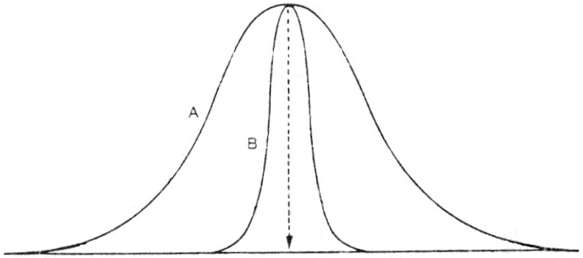  A- Distribución de la población.  B- Distribución de medias muestrales.
- También cuanto mayor sea el porcentaje de población incluida en la muestra, pero éste influye muy poco en el EE. “La precisión de los datos está determinada por el tamaño de la muestra, por la simple cantidad de información disponible, y no por el porcentaje de información”. (Rowntree, 1984, 75).

Intervalo de confianza para la media.

De acuerdo con lo anterior, el cálculo del EE es el siguiente: | EE = | DE
 |  | √n
El rango media poblacional ± 1 EE (µ±1EE) contendrá el 68% de las medias muestrales. Para cada una de éstas, el rango media muestral ± 1 EE ($\overline{x}$±1EE), llamado “intervalo de confianza del 68%”, incluirá la media poblacional, tal como se muestra enseguida:
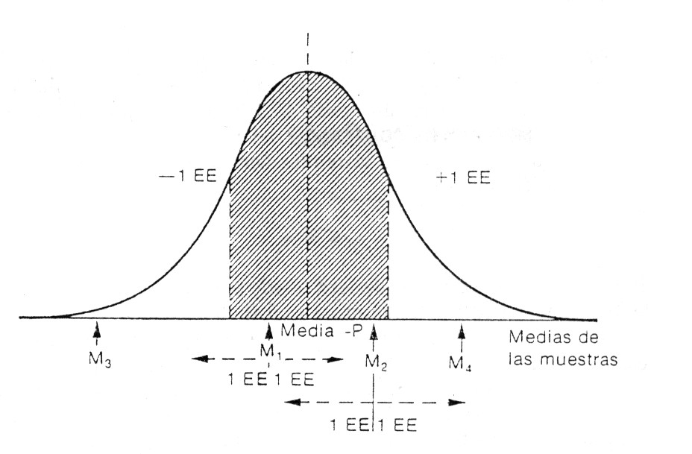
Del mismo modo, el rango media muestral ± 1.96 EE ($\overline{x}$±1.96EE) incluirá a la media poblacional el 95% de las veces; esto es, el intervalo de confianza del 95% va de $\overline{x}$-1.96 EE a $\overline{x}$+1.96EE (IC = $\overline{x}$ ± 1.96EE). El “intervalo de confianza” es pues el conjunto de valores entre dos límites en el cual, con una determinada probabilidad, está la media poblacional. La expresión “1.96EE”, en forma más genérica: “ZEE”, se denomina “error permisible” (“d”): es la cantidad de error en la inferencia que el investigador define y corresponde a la cantidad que se suma o resta de la media de la muestra para determinar los puntos extremos del intervalo de confianza correspondiente (d = ZEE). Un error permisible pequeño requerirá una muestra grande, mientras uno grande requerirá una muestra pequeña

- CÁLCULO DEL TAMAÑO DE LA MUESTRA

EE de una proporción:

Se calcula multiplicando la proporción de presencia de la variable en la población “p” por la proporción de ausencia de la misma “q” (p+q=1), dividiendo este producto entre el tamaño de la muestra “n” y obteniendo la raíz cuadrada de esta división. | EEp = $\sqrt{\frac{pq}{n}}$

Cálculo de la muestra:

Variable principal numérica:
El error permisible (d) es igual a Z veces el EE
d = Z EE ==> | d = Z | DE | ==> d² = Z² | DE² | ==> n' = | Z² DE²
 |  | √n' |  | n' |  | d²

Variable principal cualitativa:
d = Z EE ==> | d = Z | $$\sqrt{\frac{pq}{n'}}$$ | ==> d² = Z² | p q | ==> n' = | Z² p q
 |  |  |  | n' |  | d²

Corrección para Población Finita:
n = | n' |  | Si se conoce la población, y la muestra es mayor o igual a 5% de ella (n ≥ 0.05N ó N ≤ 20n).
 | 1 + ( n' / N )

Ejemplos de cálculo de la muestra:

Variable principal numérica:

Para población infinita. Si se desconoce el tamaño de la población o su número es infinito sólo hacer esta: |  |  | Para población finita. Si se conoce el tamaño de la población y n' ≥ 5% de N, luego de la anterior continuar así:
n' = | Z² DE² |  | n = | n'
 | d² |  |  | 1 + ( n' / N )

n' | es el número de la muestra para población infinita.
n | es el número de la muestra para población finita.
N | es el número de la población total.
Z | es el valor de Z (usualmente 1.96 para el 95% de confianza)
DE | es la desviación estándar de la población (obtenida de estudios previos o de una muestra piloto de 30 ó más unidades)
d | es el error permisible (usualmente 0.05 para el 5%)

Si DE = 0.5, entonces: |  |  | Si N = 1000, entonces:
n' = | 1.96² x 0.5² | = 384.16 ≈ 385 | n = | 384.16 | = 277.54 ≈ 278
 | 0.05² |  |  | 1 + ( 384.16 / 1000 )

Variable principal cualitativa:

Para población infinita. Si se desconoce el tamaño de la población o su número es infinito sólo hacer esta: |  |  | Para población finita. Si se conoce el tamaño de la población y n' ≥ 5% de N, luego de la anterior continuar así:
n' = | Z² p q |  | n = | n'
 | d² |  |  | 1 + ( n' / N )

n' | es el número de la muestra para población infinita.
n | es el número de la muestra para población finita.
N | es el número de la población total.
Z | es el valor de Z (usualmente 1.96 para el 95% de confianza)
p | es la probabilidad de presencia de la característica (si se desconoce poner 0.5, así pq da el máximo valor posible).
q | es la probabilidad de ausencia de la característica (como: p + q = 1, si se desconoce poner 0.5)
d | es el error permisible (usualmente 0.05 para el 5%)

 |  |  | Si N = 1000, entonces:
n' = | 1.96² x 0.5 x 0.5 | = 384.16 ≈ 385 | n = | 384.16 | = 277.54 ≈ 278
 | 0.05² |  |  | 1 + ( 384.16 / 1000 )

